目 录
衡水学院简介 1
第一章 毕业生基本情况 4
一、规模 4
（一）师范生规模 4
（二）非师范生规模 4
二、结构 4
（一）师范生结构 4
（二）非师范生结构 9
第二章 毕业生就业基本情况 15
一、就业率 15
（一）师范生就业率 15
（二）非师范生就业率 19
二、就业方式 24
（一）师范生就业方式 24
（二）非师范生就业方式 24
三、就业流向 25
（一）师范生就业流向 25
（二）非师范生就业流向 27
四、特殊群体就业情况 28
五、升学情况 31
第三章 毕业生就业质量相关分析 33
一、毕业生就业面向符合学校办学定位 33
二、毕业生就业状况基本稳定 33
三、毕业生就业岗位与专业相关度较高 34
四、毕业生职业前景符合个人发展预期 35
五、毕业生职业能力符合用人单位需求 35
第四章 就业工作思路与举措 39
一、科学谋划、明确方向 39
二、构建体系、落实责任 39
三、多措并举、扎实工作 40
第五章 就业对教育教学的反馈 43
一、毕业生对母校教育教学工作的综合评价 43
二、毕业生对母校职业指导与就业服务工作的评价 44
三、用人单位对我校人才培养的要求 45
四、用人单位对我校就业工作的评价 45
第六章 教育教学改革措施 47
一、主动适应社会需求，调整专业结构 47
二、改革人才培养体系，强化实践教学 47
三、推进课程转型，提高实践应用能力 48
四、深化校企合作，助力产教融合 48
第七章 创新创业教育改革措施 50
一、进一步完善领导机制 50
二、进一步完善制度建设 50
三、大力推动双创课程体系建设 51
四、进一步加强师资队伍建设 51
五、组织双创实践活动赛事 51

衡水学院简介

衡水学院位于河北省衡水市区，是一所省市共建、市管为主的全日制普通本科学校，是衡水市唯一一所本科院校。前身为始建于1923年的直隶第六师范学校，此后历经冀南军政干部建设学院、河北冀县师范学校、衡水师范学校、衡水师范专科学校。2004年升格为本科院校，并更名为衡水学院。2008年获得学士学位授予权，2014年通过教育部本科教学工作合格评估，2016年列为河北省硕士学位授予立项建设单位。
学校占地84.8万平方米，总建筑面积48.97万平方米，占地2050亩的滨湖新校区正快速建设。学校固定资产总值7.8亿元，其中教学科研仪器设备总值1.64亿元。馆藏纸质图书134.6万册，各类数字资源库27个。
学校有教职工1411名，其中，专任教师906名，各类高级专业技术职务人员473名，博士、硕士学位人员885名。拥有国务院特殊津贴专家、全国模范教师、曾宪梓奖获得者、省级突出贡献专家、省级教学名师、省级中青年社科专家、省“三三三”人才、省级优秀教师、省市级专业技术拔尖人才等荣誉称号的一批教师。
学校设有14个二级学院，1个中外合作办学机构，2个公共教学部。有57个本科专业，分属文学、理学、工学、教育学、经济学、管理学、艺术学、法学、农学等9个学科门类。主要面向河北省招生，生源辐射30个省（市、自治区）。有全日制在校生15382人，其中本科生14731人，专科生651人。
学校积极深化教育教学改革，紧密结合区域经济社会发展的需求，扎实推进学科专业建设。现有1个省级“专业综合改革试点”项目，3个省级重点发展学科，3个省级实验教学示范中心，9门省级精品在线开放课程。获省级优秀教学成果奖13项，省部级科研成果奖励17项，近年来，学校承担省级及以上科研课题215项，出版专（译）著36部，软件著作权50项，实现重要科技成果转化40余项。《衡水学院学报》连续三届被评为“全国高等学校优秀社科学报”和“RCCSE中国核心学术期刊（扩展版）”。建有198个校外实习实训基地，成立服务地方专家团队85个，校企合作单位259家。学校是河北省“哲学社会科学研究基地”“非物质文化遗产研究基地”“生态环境教育基地”“少数民族体育项目综合训练基地”“桥牌教学基地”“中国素质体育机器人培训基地”，河北省董仲舒研究会会长单位。
秉承“守正出新”校训，坚持“进步教育”理念，学校人才培养质量稳步提升。近3年，毕业生平均就业率达90%以上，大学英语等级考试、计算机等级考试通过率均高于全省同类院校平均水平。学校积极组织学生参加省部级以上科技活动、学科竞赛。近年来，有890人次在“中国高校计算机大赛”、“河北省大学生物理竞赛”等活动中获奖，其中国家级一等奖58项，二等奖45项，三等奖99项，省级一等奖144项，二等奖178项，三等奖322项，发表作品124篇。
学校注重国际交流与合作，衡水学院柴可夫斯基国际音乐艺术学院获教育部批准，成为河北省首家艺术类中外合作办学机构，培养具有国际视野高端艺术人才。先后与美国、韩国等23所国外高校建立了稳定的合作关系，开展了教师互派、学分互认、学生交流、语言培训等合作交流活动。
升本以来，学校的社会声誉不断提升。光明日报、中国教育报、新华网等媒体对学校人才培养与科学研究所取得的成绩进行了专题报道。先后荣获“全国文明单位”“全国群众体育工作先进单位”“全国高校教师网络培训工作先进集体”“国家级语言文字规范化示范校”和首届“影响衡水”十佳社会组织等称号。目前，学校正扎实推进各项工作，不断加强内涵建设，提高教育教学质量，促进本科教学工作再上新台阶。

第一章 毕业生规模与结构

一、规模

2020届毕业生共4055人，包含本科、专科2个学历层次。其中，师范类毕业生（以下简称师范生）1234人，占毕业生总数的30.43%；非师范类毕业生（以下简称非师范生）2821人，占69.57%。

（一）师范生规模
2020届师范生共计1234人，包含本科、专科2个学历层次，分布于10个院（系），来自河北、北京、天津、山东、山西、四川、江苏、新疆、内蒙古等全国27个省(直辖市、自治区)，分属汉族、满族、蒙古族、回族等9个民族。

（二）非师范生规模
2020届非师范生共计2821人，包含本科、专科2个学历层次，分布于13个院（系），来自北京、天津、河北、江西、甘肃、新疆、山东、吉林等全国29个省(直辖市、自治区)，分属汉族、回族、壮族等12个民族。

二、结构

（一）师范生结构

1、学历结构
2020届师范生按学历统计，本科1088人，占88.17%；专科146人，占11.83%。师范生学历情况如下图所示：
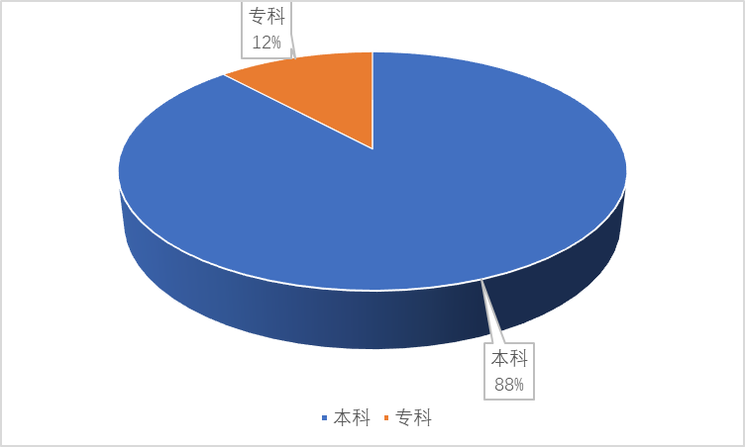
图1-1 师范生学历结构图

2、学科分布
2020届师范生按学科门类统计，本科涵盖5个学科门类，文学生源较多；专科学历全部为教育学。师范生本科学科门类分布情况如下表所示：
表1-1 师范本科生源分学科门类统计表

3、专业结构
序号 | 学科门类 | 生源人数 | 生源比例（%）
1 | 文学 | 385 | 35.39%
2 | 艺术学 | 211 | 19.39%
3 | 教育学 | 204 | 18.75%
4 | 理学 | 204 | 18.75%
5 | 法学 | 84 | 7.72%
2020届师范生按专业统计，包括11个本科专业、1个专科专业。其中，本科专业中汉语言文学、学前教育、音乐学、英语的生源人数均超过了总人数的10%；专科生源全部为学前教育专业。各学历师范生的专业分布情况如下表所示：
表1-2 师范本科生人数分专业统计表
序号 | 专业名称 | 生源人数 | 生源比例（%）
1 | 英语 | 182 | 16.73%
2 | 汉语言文学 | 161 | 14.8%
3 | 音乐学 | 156 | 14.34%
4 | 学前教育 | 112 | 10.29%
5 | 体育教育 | 92 | 8.46%
6 | 思想政治教育 | 84 | 7.72%
7 | 数学与应用数学 | 82 | 7.54%
8 | 生物科学 | 75 | 6.89%
9 | 美术学 | 55 | 5.06%
10 | 化学 | 47 | 4.32%
11 | 汉语国际教育 | 42 | 3.86%
表1-3 师范专科生人数分专业统计表

4、院（系）分布
序号 | 专业名称 | 生源人数 | 生源比例（%）
1 | 学前教育 | 146 | 100.00%
2020届师范生分布于10个院（系）。其中,师范生人数最多的是教师教育学院，共258人，占20.91%，其次是外国语言文学系，共224人，占18.15%。各院（系）师范生分布情况如下表所示：
表1-4 师范生人数分院（系）统计表

5、性别结构
序号 | 院系名称 | 生源人数 | 生源比例（%）
1 | 教师教育系 | 258 | 20.91%
2 | 外国语言文学系 | 224 | 18.15%
3 | 中国语言文学系 | 161 | 13.05%
4 | 音乐系 | 156 | 12.64%
5 | 体育系 | 92 | 7.46%
6 | 马克思主义学院 | 84 | 6.81%
7 | 数学与计算机科学系 | 82 | 6.65%
8 | 生命科学系 | 75 | 6.08%
9 | 美术与艺术设计系 | 55 | 4.46%
10 | 应用化学系 | 47 | 3.81%
2020届师范生按性别统计，男生208人，占16.86%；女生1026人，占83.14%。男生所占比例低于女生66个百分点。师范生性别结构如下图所示：
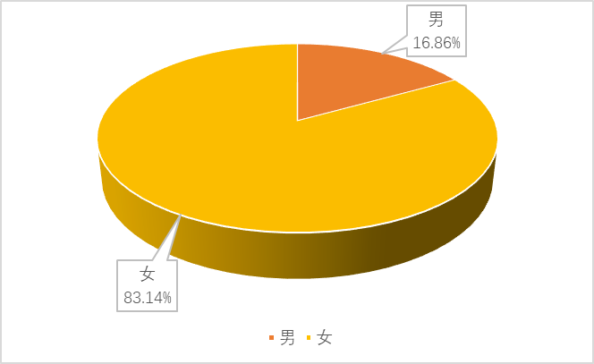
图1-2 师范生性别结构图

6、民族结构
按民族统计，2020届师范生以汉族为主，共1149人，占93.11%；少数民族共85人，包括满族、蒙古族、回族、壮族等8个民族。师范生民族分布情况如下表所示：
表1-5 师范生生源人数分民族统计表

7、生源地结构
序号 | 民族 | 生源人数 | 生源比例（%）
1 | 汉族 | 1149 | 93.11%
2 | 满族 | 50 | 4.05%
3 | 蒙古族 | 21 | 1.70%
4 | 回族 | 6 | 0.49%
5 | 黎族 | 4 | 0.32%
6 | 藏族 | 1 | 0.08%
7 | 土家族 | 1 | 0.08%
8 | 壮族 | 1 | 0.08%
9 | 苗族 | 1 | 0.08%
按生源地统计，2020届师范生以河北省的生源为主，占师范生总数的75.20%，其中衡水、唐山、石家庄、保定生源较多；外省生源占24.80%，来自全国27个省(直辖市、自治区)，其中天津、山东、海南、江西、新疆生源较多。省内外毕业生生源地分布情况如下图所示：
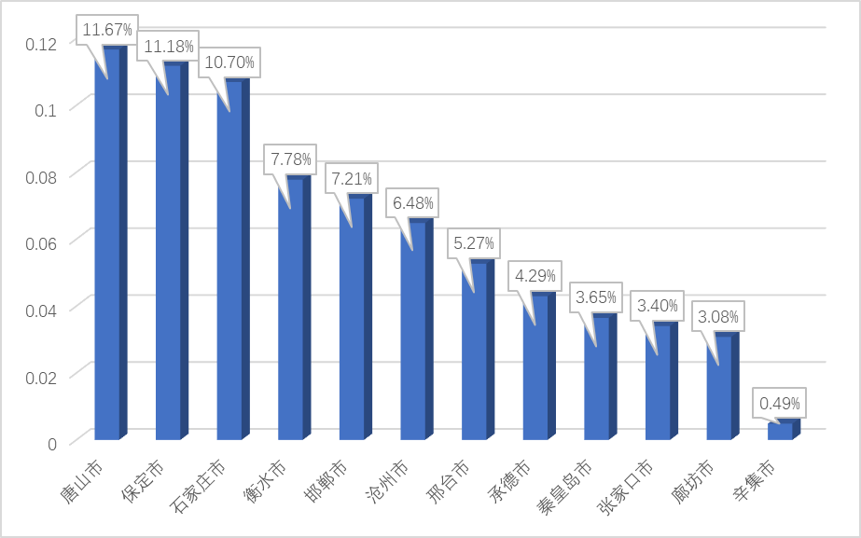
图3-3 师范生省内生源地结构图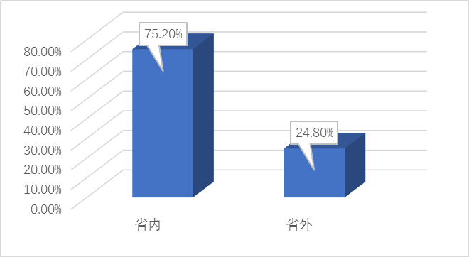
图3-4 师范生省内省外生源对比图
省外毕业生生源地分布情况如下表所示：
表1-6 省外师范生人数分生源地统计表
序号 | 生源地 | 生源人数 | 生源比例（%）
1 | 海南省 | 32 | 10.46%
2 | 天津市 | 26 | 8.50%
3 | 吉林省 | 25 | 8.17%
4 | 江苏省 | 24 | 7.84%
5 | 甘肃省 | 23 | 7.52%
6 | 山西省 | 21 | 6.86%
7 | 山东省 | 20 | 6.54%
8 | 新疆回族自治区 | 20 | 6.54%
9 | 福建省 | 17 | 5.56%
10 | 内蒙古自治区 | 16 | 5.23%
11 | 江西省 | 12 | 3.92%
12 | 浙江省 | 10 | 3.27%
13 | 河南省 | 7 | 2.29%
14 | 辽宁省 | 7 | 2.29%
15 | 四川省 | 7 | 2.29%
16 | 广东省 | 6 | 1.96%
17 | 宁夏回族自治区 | 6 | 1.96%
18 | 湖北省 | 5 | 1.63%
19 | 湖南省 | 5 | 1.63%
20 | 重庆省 | 5 | 1.63%
21 | 安徽省 | 2 | 0.65%
22 | 北京市 | 2 | 0.65%
23 | 黑龙江省 | 2 | 0.65%
24 | 青海省 | 2 | 0.65%
25 | 云南省 | 2 | 0.65%
26 | 陕西省 | 1 | 0.33%
27 | 上海市 | 1 | 0.33%

（二）非师范生结构

1、学历结构
2020届非师范生本科2388人，占84.65%；专科433人，占15.35%。非师范生学历结构如下图所示：
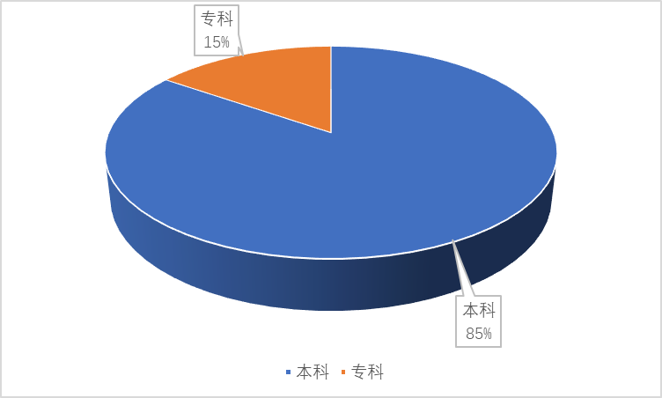
图1-3 非师范生学历结构图

2、学科分布
2020届非师范生按学科门类统计，本科涵盖9个学科门类，工学、艺术学、文学生源较多；专科涉及8个专业，以电子商务、统计与会计核算、应用英语为主。本科非师范生学科门类分布情况如下表所示：
表1-7 非师范本科生源分学科门类统计表

3、专业结构
序号 | 学科门类 | 生源人数 | 生源比例（%）
1 | 工学 | 821 | 34.38%
2 | 艺术学 | 484 | 20.27%
3 | 管理学 | 242 | 10.13%
4 | 文学 | 235 | 9.84%
5 | 理学 | 211 | 8.84%
6 | 经济学 | 138 | 5.78%
7 | 农学 | 110 | 4.61%
8 | 教育学 | 87 | 3.64%
9 | 法学 | 60 | 2.51%
2020届非师范生按专业统计，包括32个本科专业、5个专科专业。其中，本科生源较多的专业有电子信息工程、国际经济与贸易、园林、环境设计、人力资源管理；专科生源较多的专业是电子商务、统计与会计核算、计算机网络技术、应用英语。各学历非师范生专业分布情况如下表所示：
表1-8 非师范本科生源专业分布情况表
序号 | 专业名称 | 生源数 | 生源比例（%）
1 | 电子信息工程 | 215 | 9.00%
2 | 人力资源管理 | 139 | 5.82%
3 | 国际经济与贸易 | 138 | 5.78%
4 | 计算机科学与技术 | 116 | 4.86%
5 | 园林 | 110 | 4.61%
6 | 环境设计 | 108 | 4.52%
7 | 机械电子工程 | 105 | 4.40%
8 | 广播电视学 | 101 | 4.23%
9 | 视觉传达设计 | 91 | 3.81%
10 | 数字媒体技术 | 87 | 3.64%
11 | 社会体育指导与管理 | 87 | 3.64%
12 | 播音与主持艺术 | 81 | 3.39%
13 | 应用化学 | 75 | 3.14%
14 | 高分子材料与工程 | 67 | 2.81%
15 | 环境生态工程 | 67 | 2.81%
16 | 广告学 | 60 | 2.51%
17 | 政治学与行政学 | 60 | 2.51%
18 | 动画 | 58 | 2.43%
19 | 舞蹈学 | 58 | 2.43%
20 | 物联网工程 | 57 | 2.39%
21 | 广播电视编导 | 57 | 2.39%
22 | 化工 | 55 | 2.30%
23 | 物流 | 55 | 2.02%
24 | 应用心理学 | 52 | 2.18%
25 | 食品质量与安全 | 52 | 1.91%
26 | 信息管理与信息系统 | 48 | 2.01%
27 | 生物技术 | 44 | 1.84%
28 | 翻译 | 43 | 1.80%
29 | 应用统计学 | 39 | 1.43%
30 | 日语 | 30 | 1.26%
31 | 绘画 | 28 | 1.17%
32 | 舞蹈表演 | 3 | 0.13%

（注：汉语言文学、数学与应用数学专业均有1名延修学生，不计入统计）
表1-9 非师范专科生源专业分布情况与全省对比表
（注：营销与策划专业有1名延修学生，不计入统计）
序号 | 专业名称 | 生源人数 | 生源比例（%）
1 | 统计与会计核算 | 108 | 24.94%
2 | 应用英语 | 102 | 23.56%
3 | 电子商务 | 96 | 22.17%
4 | 计算机网络技术 | 71 | 16.40%
5 | 艺术设计 | 55 | 12.70%

4、院（系）分布
2020届非师范生分布于13个院（系）。其中,非师范生人数最多的是经济学与管理学系，共585人，占20.74%；其次物理与电子信息系，共407人；美术与艺术设计系，共340人。各院（系）非师范生人数分布情况如下表所示：
表1-10 非师范生人数分院（系）统计表
序号 | 院系名称 | 生源人数 | 生源比例（%）
1 | 经济学与管理学系 | 585 | 20.74%
2 | 物理与电子信息系 | 407 | 14.43%
3 | 美术与艺术设计系 | 340 | 12.05%
4 | 中国语言文学系 | 300 | 10.63%
5 | 生命科学系 | 273 | 9.68%
6 | 数学与计算机科学系 | 213 | 7.55%
7 | 应用化学系 | 197 | 6.98%
8 | 外国语言文学系 | 175 | 6.20%
9 | 体育系 | 87 | 3.08%
10 | 科技工程学校 | 71 | 2.52%
11 | 音乐系 | 61 | 2.16%
12 | 公共管理系 | 60 | 2.13%
13 | 教育系 | 52 | 1.84%

5、性别结构
2020届非师范生按性别统计，男生1119人，占39.67%；女生1702人，占60.33%。非师范生性别结构如下图所示：
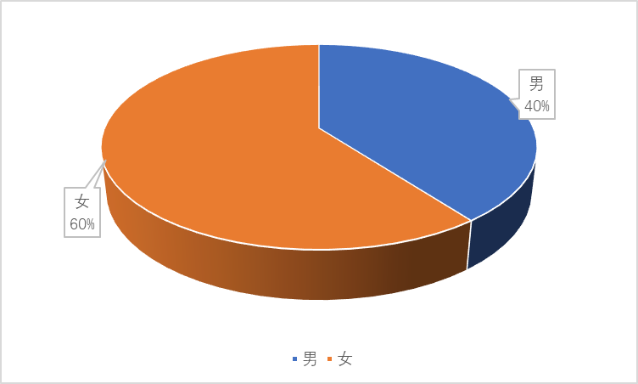
图1-4 非师范生性别结构图

6、民族结构
按民族统计，2020届非师范生以汉族为主，共2639人，占93.55%；少数民族共182人，包括满族、蒙古族、回族等12个民族。非师范生民族分布情况如下表所示：
表1-11 非师范生人数分民族统计表

7、生源地结构
序号 | 民族 | 生源人数 | 生源比例（%）
1 | 汉族 | 2639 | 93.55%
2 | 满族 | 111 | 3.93%
4 | 回族 | 27 | 0.96%
3 | 蒙古族 | 21 | 0.74%
6 | 土家族 | 6 | 0.21%
7 | 黎族 | 5 | 0.18%
11 | 苗族 | 4 | 0.14%
5 | 彝族 | 2 | 0.07%
8 | 壮族 | 2 | 0.07%
9 | 锡伯族 | 1 | 0.04%
10 | 瑶族 | 1 | 0.04%
12 | 布依族 | 1 | 0.04%
13 | 东乡族 | 1 | 0.04%
按生源地统计，2020届非师范生以河北生源为主，占非师范生总数的76.78%，其中石家庄、保定、唐山、衡水等市生源较多；外省生源占23.22%，来自全国29个省(直辖市、自治区)，其中天津、甘肃、新疆、山东生源较多。非师范省内外生源地结构如下图所示：
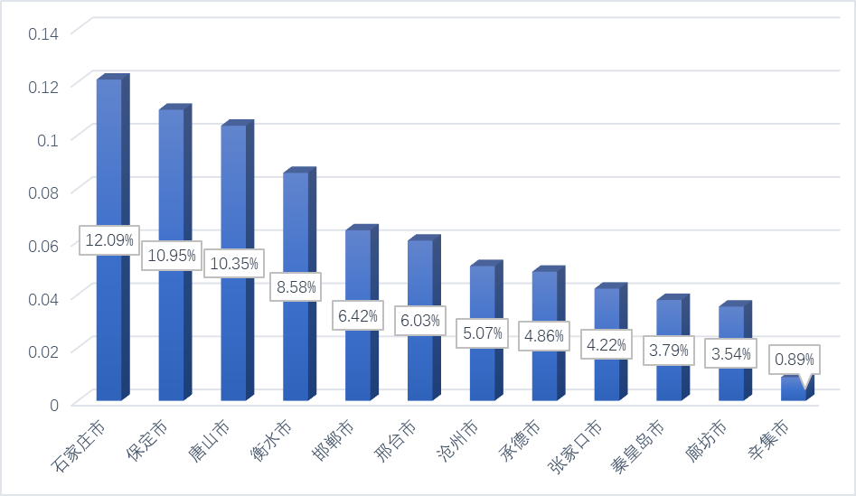
图1-5 非师范省内生生源地结构图
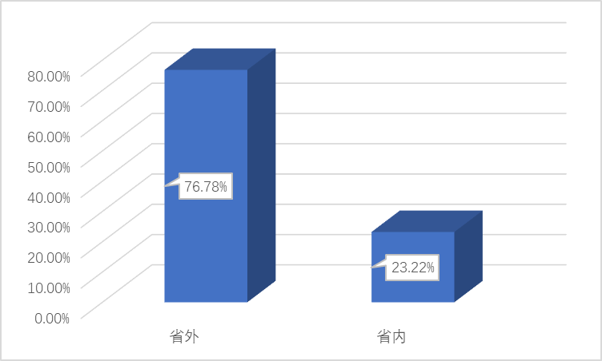
图1-6 非师范省内省外生生源地结构对比图
省外非师范生生源地分布如下表所示：
表1-12 省外非师范生人数分生源地统计表
序号 | 生源地 | 生源人数 | 生源比例（%）
1 | 甘肃 | 60 | 9.16%
2 | 山东 | 55 | 8.40%
3 | 天津 | 48 | 7.33%
4 | 江苏 | 45 | 6.87%
5 | 新疆 | 40 | 6.11%
6 | 福建 | 36 | 5.50%
7 | 辽宁 | 36 | 5.50%
8 | 海南 | 30 | 4.58%
9 | 内蒙 | 30 | 4.58%
10 | 江西 | 27 | 4.12%
11 | 山西 | 25 | 3.82%
12 | 河南 | 24 | 3.66%
13 | 安徽 | 22 | 3.36%
14 | 黑龙 | 20 | 3.05%
15 | 湖北 | 19 | 2.90%
16 | 浙江 | 18 | 2.75%
17 | 吉林 | 16 | 2.44%
18 | 北京 | 15 | 2.29%
19 | 广东 | 13 | 1.98%
20 | 湖南 | 13 | 1.98%
21 | 四川 | 11 | 1.68%
22 | 陕西 | 11 | 1.68%
23 | 贵州 | 10 | 1.53%
24 | 宁夏 | 10 | 1.53%
25 | 重庆 | 8 | 1.22%
26 | 广西 | 6 | 0.92%
27 | 云南 | 5 | 0.76%
28 | 青海 | 1 | 0.15%
29 | 乌鲁木齐 | 1 | 0.15%

第二章 毕业生就业基本情况

一、就业率
截至报告期，学校2020届毕业生共有3509人实现就业，总体就业率为86.54%。其中，师范生实现就业1042人，就业率为84.44%；非师范生实现就业2467人，就业率为87.45%。

（一）师范生就业率

1、按学历统计
截至报告期，本科生实现就业907人，就业率为83.36%；专科生实现就业135人，就业率为92.47%。不同学历师范生就业率对比如下图所示：
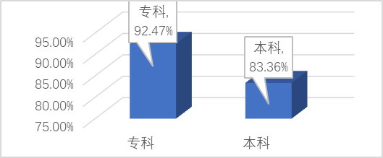
图2-1 不同学历师范生就业率对比图

2、按学科门类统计
截至报告期，本科6个学科门类中，法学就业率达97.62%、艺术学就业率83.89%；专科教育大类中，学前教育就业率为92.47%。本科按学科门类就业率如下表所示：
表2-1 师范本科生就业率分学科统计表

3、按专业统计
序号 | 学科门类 | 生源人数 | 就业人数 | 就业率（%）
1 | 法学 | 84 | 82 | 97.62%
2 | 艺术学 | 211 | 176 | 83.41%
3 | 理学 | 204 | 169 | 82.84%
4 | 教育学 | 204 | 169 | 82.84%
5 | 文学 | 385 | 311 | 80.78%
截至报告期，本科11个专业中，有3个专业就业率达90%以上，其中思想政治教育达97.62%，生物科学90.67%，体育教育90.22%。各专业就业率如下表所示：
表2-2 师范本科生就业率分专业统计表
序号 | 专业名称 | 生源人数 | 就业人数 | 就业率（%）
1 | 思想政治教育 | 84 | 82 | 97.62%
2 | 生物科学 | 75 | 68 | 90.67%
3 | 体育教育 | 92 | 83 | 90.22%
4 | 美术学 | 55 | 48 | 87.27%
5 | 化学 | 47 | 39 | 82.98%
6 | 音乐学 | 156 | 128 | 82.05%
7 | 汉语言文学 | 161 | 131 | 81.37%
8 | 汉语国际教育 | 42 | 34 | 80.95%
9 | 英语 | 182 | 146 | 80.22%
10 | 学前教育 | 112 | 86 | 76.79%
11 | 数学与应用数学 | 82 | 62 | 75.61%
表2-3 师范专科生就业率分专业统计表

4、按院（系）统计
序号 | 专业名称 | 生源人数 | 就业人数 | 就业率（%）
1 | 学前教育 | 146 | 135 | 92.47%
2020届师范生分布于10个院（系），截至报告期，有3个院（系）的就业率达90%以上，其中马克思主义学院就业率达到97.62%、生命科学学院就业率达90.66%，体育系就业率90.22%。各院（系）就业率如下表所示：

表2-4 师范生就业率分院（系）统计表

5、按性别统计
序号 | 院系名称 | 生源人数 | 就业人数 | 就业率（%）
1 | 马克思主义学院 | 84 | 82 | 97.62%
2 | 生命科学系 | 75 | 68 | 90.66%
3 | 体育系 | 92 | 83 | 90.22%
4 | 美术与艺术设计系 | 55 | 48 | 87.27%
5 | 教师教育系 | 258 | 221 | 85.66%
6 | 应用化学系 | 47 | 39 | 82.98%
7 | 音乐系 | 156 | 128 | 82.05%
8 | 中国语言文学系 | 161 | 131 | 81.37%
9 | 外国语言文学系 | 224 | 180 | 80.36%
10 | 数学与计算机科学系 | 82 | 62 | 75.61%
截至报告期，女生实现就业868人，就业率为84.60%；男生实现就业174人，就业率为83.65%。不同性别师范生就业率如下图所示：
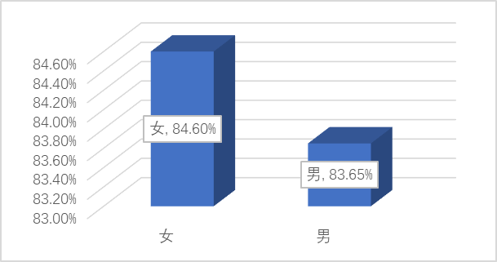
图2-2 不同性别师范生就业率对比图

（二）非师范生就业率

1、按学历统计
截至报告期，本科生实现就业2101人，就业率为87.98%；专科生实现就业366人，就业率为84.53%。不同学历非师范生就业率如下图所示：
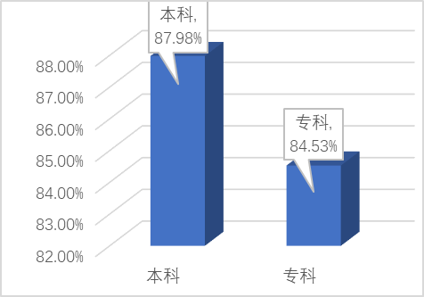
图2-3 不同学历非师范生就业率对比图

2、按学科门类统计
截至报告期，本科9个学科门类中，管理学就业率最高，达95.04%；其次是文学91.91%；法学91.67%；经济学90.58%。专科6个专业大类中，营销与策划就业率最高，达到100%；其次是电子商务94.79%，统计与会计核算94.44%。本科按学科门类就业率如下表所示：
表2-5 非师范本科生就业率分学科门类统计表

（注：由于我校非师范专科专业只有5个，不再进行门类统计比较）
序号 | 学科门类 | 生源人数 | 就业人数 | 就业率（%）
1 | 管理学 | 242 | 230 | 95.04%
2 | 文学 | 235 | 216 | 91.91%
3 | 法学 | 60 | 55 | 91.67%
4 | 经济学 | 138 | 125 | 90.58%
5 | 艺术学 | 484 | 437 | 90.30%
6 | 教育学 | 87 | 75 | 86.21%
7 | 工学 | 821 | 703 | 85.63%
8 | 理学 | 211 | 177 | 83.89%
9 | 农学 | 110 | 83 | 74.45%

3、按专业统计
截至报告期，本科32个专业中，有15个专业就业率达90%以上，其中汉语言文学、数字媒体与技术、舞蹈表演专业就业率达100%；专科5个专业中，电子商务、统计与会计核算专业就业率达90%以上。各专业就业率如下表所示：
表2-6 非师范本科生就业率分专业统计表
序号 | 专业名称 | 生源人数 | 就业人数 | 就业率（%）
1 | 数字媒体技术 | 87 | 87 | 100.00%
2 | 舞蹈表演 | 3 | 3 | 100.00%
3 | 舞蹈学 | 58 | 57 | 98.28%
4 | 播音与主持艺术 | 81 | 79 | 97.53%
5 | 信息管理与信息系统 | 48 | 46 | 95.83%
6 | 广告学 | 60 | 57 | 95.00%
7 | 动画 | 58 | 55 | 94.83%
8 | 人力资源管理 | 139 | 131 | 94.25%
9 | 日语 | 30 | 28 | 93.33%
10 | 广播电视编导 | 57 | 53 | 92.98%
11 | 绘画 | 28 | 26 | 92.86%
12 | 物流 | 55 | 51 | 92.73%
13 | 政治学与行政学 | 60 | 55 | 91.67%
14 | 广播电视学 | 101 | 92 | 91.09%
15 | 国际经济与贸易 | 138 | 125 | 90.58%
16 | 化工 | 55 | 49 | 89.09%
17 | 电子信息工程 | 215 | 191 | 88.84%
18 | 翻译 | 43 | 38 | 88.37%
29 | 应用化学 | 75 | 66 | 88.00%
20 | 物联网工程 | 57 | 50 | 87.72%
21 | 应用心理学 | 52 | 45 | 86.54%
22 | 社会体育指导与管理 | 87 | 75 | 86.21%
23 | 视觉传达设计 | 91 | 78 | 85.71%
24 | 计算机科学与技术 | 116 | 97 | 83.62%
25 | 应用统计学 | 39 | 32 | 82.05%
26 | 机械电子工程 | 105 | 85 | 80.95%
27 | 食品质量与安全 | 52 | 42 | 80.77%
28 | 环境设计 | 108 | 86 | 79.63%
29 | 环境生态工程 | 67 | 52 | 77.61%
30 | 高分子材料与工程 | 67 | 52 | 77.61%
31 | 生物技术 | 44 | 34 | 77.27%
32 | 园林 | 110 | 83 | 75.45%

（注：汉语言文学、数学与应用数学专业均有1名延修学生，不计入统计）
表2-7 非师范专科生就业率分专业统计表

（注：营销与策划专业有1名延修学生，不计入统计）
序号 | 专业名称 | 生源人数 | 就业人数 | 就业率（%）
1 | 电子商务 | 96 | 91 | 94.79%
2 | 统计与会计核算 | 108 | 102 | 94.44%
3 | 应用英语 | 102 | 87 | 85.29%
4 | 艺术设计 | 55 | 45 | 81.82%
5 | 计算机网络技术 | 71 | 44 | 61.97%

4、按院（系）统计
2020届非师范生分布于13个院（系），截至报告期，有4个院（系）的就业率达90%以上，其中音乐系就业率最高，达98.36%，其次是中国语言文学系94.00%，经济学与管理学系是93.50%。各院（系）就业率如下表所示：
表2-8 非师范生就业率分院（系）统计表
序号 | 院系名称 | 生源人数 | 就业人数 | 就业率（%）
1 | 音乐系 | 61 | 60 | 98.36%
2 | 中国语言文学系 | 300 | 282 | 94.00%
3 | 经济学与管理学 | 585 | 547 | 93.50%
4 | 公共管理系 | 60 | 55 | 91.67%
5 | 物理与电子信息系 | 407 | 364 | 89.43%
6 | 外国语言文学系 | 175 | 154 | 88.00%
7 | 教师教育系 | 52 | 45 | 86.54%
8 | 体育系 | 87 | 75 | 86.21%
9 | 美术与艺术设计系 | 340 | 290 | 85.29%
10 | 应用化学系 | 197 | 167 | 84.77%
11 | 数学与计算机科学系 | 213 | 179 | 84.04%
12 | 生命科学系 | 273 | 211 | 77.29%
13 | 科技工程学校 | 71 | 44 | 61.97%

5、按性别统计
截至报告期，女生实现就业1520人，就业率为89.55%；男生实现就业947人，就业率为84.72%。不同性别非师范生就业率如下图所示：
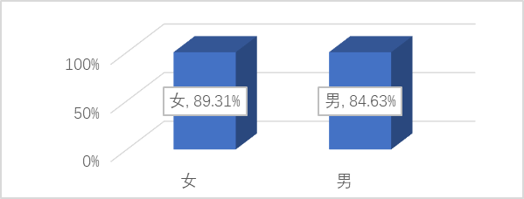
图2-4 不同性别非师范生就业率对比图

二、就业方式

（一）师范生就业方式
2020届师范生就业方式呈现多元化趋势。截至报告期，签三方协议就业和劳动合同就业占师范就业比率是17.46%，其他形式就业68.91%，升学9.60%。另外还包括基层就业、应征入伍、出国、自主创业等多种就业方式。师范生总体就业方式图下表所示：
表2-9 师范生总体就业方式统计表

（二）非师范生就业方式
序号 | 就业方式 | 就业人数 | 比率（%）
1 | 其他录用形式就业 | 718 | 68.91%
2 | 签劳动合同就业 | 131 | 12.57%
3 | 签就业协议形式就业 | 51 | 4.89%
4 | 升学 | 100 | 9.60%
5 | 应征义务兵 | 16 | 1.54%
6 | 基层项目 | 11 | 1.06%
7 | 出国、出境 | 3 | 0.29%
8 | 自主创业 | 1 | 0.10%
9 | 自由职业 | 1 | 0.10%
2020届非师范生就业方式呈现多元化趋势。截至报告期，签三方协议和劳动合同就业就业占非师范就业比率12.68%，其他录用形式就业72.44%，升学比率11.92%，另外还包括出国出境、国家基层项目、应征入伍等多种就业方式。非师范生总体就业方式图下表所示：
表2-10 非师范生总体就业方式统计表

三、就业流向
序号 | 就业方式 | 就业人数 | 比率（%）
1 | 其他录用形式就业 | 1787 | 72.44%
2 | 升学 | 294 | 11.92%
3 | 签劳动合同形式就业 | 194 | 7.86%
4 | 签就业协议形式就业 | 119 | 4.82%
5 | 应征义务兵 | 28 | 1.13%
6 | 基层就业 | 28 | 1.13%
7 | 自由职业 | 7 | 0.28%
8 | 出国、出境 | 6 | 0.24%
9 | 自主创业 | 4 | 0.16%

（一）师范生就业流向
（说明：本部分统计数据，不包括升学、出国和应征入伍毕业生）
- 留冀就业地域流向
截至报告期，共有677名2020届师范生在河北省内就业，占岗位就业师范生总数的73.35%。其中到衡水、石家庄、唐山就业的师范生比例相对较高。师范生留冀就业地域流向如下图所示：
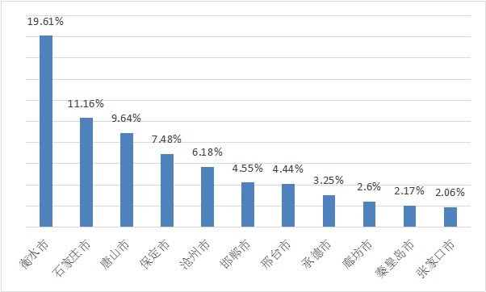
图2-5 师范生留冀就业地域流向图
2、就业单位性质流向
截至报告期，我校已就业师范生的单位性质流向分布结果显示，中高教育机构，占已就业师范生总数的36%，另外，非国有企业占55%，国有企业占1%，其他占8%。师范生就业单位性质如下图所示：
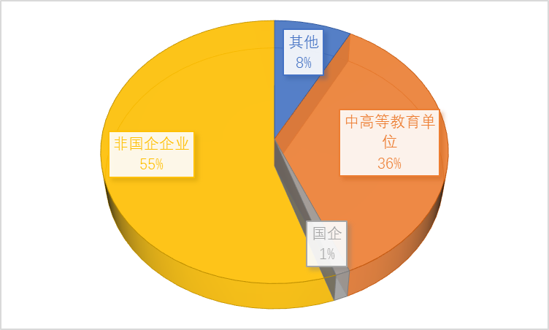
图2-6 师范生就业单位性质流向图

3、就业行业流向
截至报告期，我校已就业师范生的行业流向统计数据显示，教育是师范生流向最多的行业，占已就业师范生总数的53.54%；其次是制造业、文化体育和娱乐业、批发零售业，所占总比例为19.61%；其他行业所占比例相对较小，师范生留冀就业行业流向如下图所示：
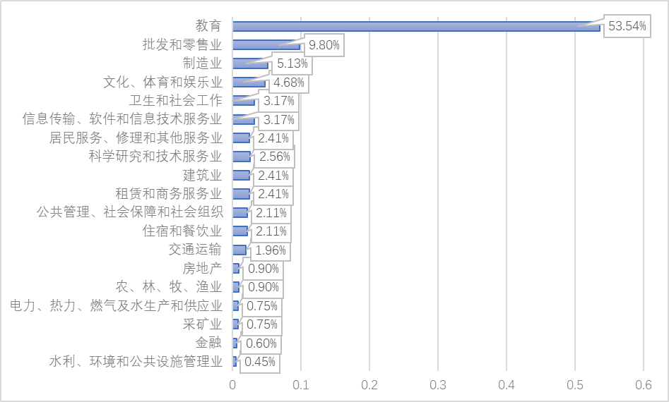
图2-7 师范生就业行业流向图
（注：其他，包括机关事业单位及部分行业划分不明确的单位）

（二）非师范生就业流向
（说明：本部分统计数据，不包括升学、出国和应征入伍非师范生）

1、留冀就业地域流向
截至报告期，共有1348名2020届非师范生在河北省内就业，占岗位就业非师范生总数的63.02%。其中到石家庄、保定、唐山、衡水就业的非师范生比例相对较高。非师范生留冀就业地域流向如下图所示：
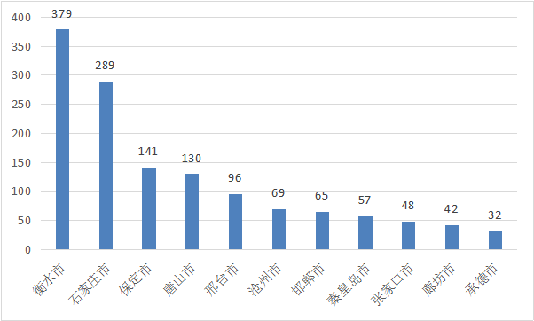
图2-8 非师范生留冀就业流向图
2、就业单位性质流向
截至报告期，本校已就业非师范生的单位性质流向分布结果显示，企业是接收本校非师范生就业的大户，占已就业非师范生总数的81.13%（其中，国有企业占2.59%，非国有企业占78.54%）；另外，党政机关占2.05%，事业单位占8.21%，其他占8.60%。非师范生就业单位性质流向如下图所示：
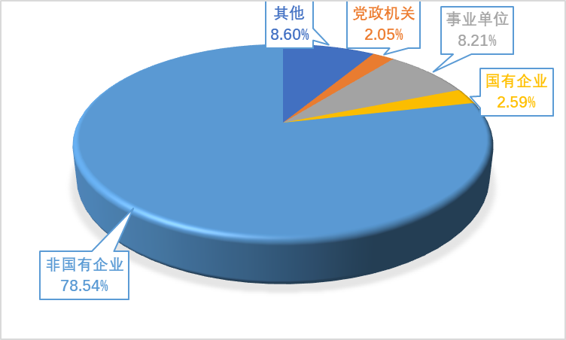
图2-9 非师范生就业单位性质流向图

3、就业行业流向
截至报告期，本校已就业非师范生的行业流向统计数据显示，制造业、文化体育和娱乐业、教育、批发和零售业、信息传输软件和信息技术服务业是非师范生流向较多的行业，占已就业非师范生总数的比例都超过了10%；科学研究和技术服务业、建筑业也是非师范生流向较多的行业，比例都在5%以上，其他行业所占比例较小。非师范生就业行业流向如下图所示：
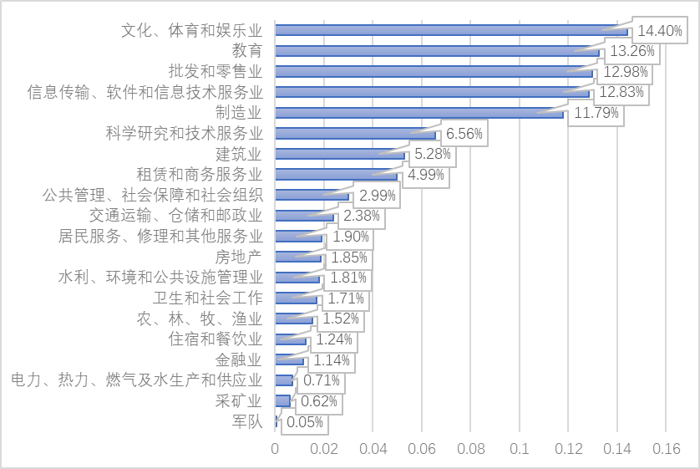
图2-10 非师范生就业行业流向图
（注：其他，包括机关事业单位及部分行业划分不明确的单位）

四、特殊群体就业情况
（一）特困家庭毕业生情况
1、师范生
2020届师范生中，特困家庭毕业生共83人，截至报告期，有71人实现就业，就业率为85.54%。其中，其他形式就业45人，签劳动就业合同、协议就业15人，升学8人，应征义务兵2人，地方基层项目1人。师范生特困家庭毕业生就业方式如下表所示：
表2-11 师范生特困家庭毕业生就业统计表

2、非师范生
序号 | 就业方式 | 就业人数 | 就业率（%）
1 | 其他形式就业 | 45 | 54.22%
2 | 签劳动就业合同、协议就业 | 15 | 18.07%
3 | 升学 | 8 | 9.64%
4 | 应征义务兵 | 2 | 2.41%
5 | 地方基层项目 | 1 | 1.20%
2020届非师范生中，特困家庭毕业生共156人，截至报告期，有140人实现就业，就业率为89.74%。其中，其他录用形式就业91人，签就业协议13人，升学21人，签劳动合同就业10人，国家，地方基层项目3人，应征义务兵1人，自由职业1人。非师范生特困家庭毕业生就业方式如下表所示：
表2-12 非师范生特困家庭毕业生就业统计表
序号 | 就业方式 | 就业人数 | 就业率（%）
1 | 其他录用形式就业 | 91 | 58.33
2 | 升学 | 21 | 13.46%
3 | 签就业协议 | 13 | 8.33%
4 | 签劳动合同就业 | 10 | 6.41%
5 | 国家，地方基层项目 | 3 | 1.92%
6 | 应征义务兵 | 1 | 0.64%
7 | 自由职业 | 1 | 0.64%

（二）少数民族毕业生就业情况
1、师范生
2020届师范生中，少数民族毕业生共85人，截至报告期，有66人实现就业，就业率为77.64%。其中，其他录用形式就业50人，签就业协议形式就业2人，地方/国家基层项目2人，劳动合同形式就业7人，升学5人。少数民族师范毕业生就业方式如下表所示：
表2-13 少数民族师范毕业生就业情况统计表
2、非师范生
序号 | 就业方式 | 就业人数 | 就业率（%）
1 | 其他录用形式就业 | 50 | 58.82%
2 | 签劳动合同形式就业 | 7 | 8.24%
3 | 升学 | 5 | 5.88%
4 | 签就业协议形式就业 | 2 | 2.35%
5 | 地方/国家基层项目 | 2 | 2.35%
2020届非师范生中，少数民族毕业生共182人，截至报告期，少数民族毕业生有150人实现就业，就业率为82.42%。其中，少数民族毕业生其他录用形式就业108人，升学24人，签劳动合同就业11人，签就业协议就业6人，地方基层项目1人。少数民族非师范毕业生就业方式如下表所示：
表2-14 少数民族非师范毕业生就业情况统计表
序号 | 就业方式 | 就业人数 | 就业率
1 | 其他录用形式就业 | 108 | 72.00%
2 | 升学 | 24 | 16.00%
3 | 签劳动合同形式就业 | 11 | 7.33%
4 | 签就业协议形式就业 | 6 | 4.00%
5 | 地方基层项目 | 1 | 0.67%

（三）优秀毕业生就业情况
1、师范生
2020届师范生中，省级优秀毕业生59人，截至报告期有52人实现就业，就业率为88.14%。其中其他形式就业33人，地方、国家基层项目2人，升学15人，入伍1人、出国，出境1人。师范优秀毕业生就业情况如下表所示：
表2-15 师范优秀毕业生就业情况统计表
2、非师范生
序号 | 就业方式 | 就业人数
1 | 其他录用形式就业 | 33
2 | 升学 | 15
3 | 地方，国家基层项目 | 2
4 | 入伍 | 1
5 | 出国，出境 | 1
2020届非师范生中，省级优秀毕业生128人，截至报告期有117人实现就业，就业率为91.41%。其他形式就业64人，其中签三方协议书就业15人，国家基层项目1人，升学36人，出国出境1人。非师范优秀毕业生就业情况如下表所示：
表2-16 非师范优秀毕业生就业情况统计表

五、升学情况
序号 | 就业方式 | 就业人数
1 | 其他录用形式 | 64
2 | 升学 | 36
3 | 签三方协议书 | 15
4 | 出国，出境 | 1
5 | 国家基层项目 | 1
（一）师范生
截至报告期，我校有100名师范生升学，升学率8.10%。师范生升学人数专业情况如下表所示：
表2-17 师范生升学的专业分布情况统计表
（二）非师范生
序号 | 学历 | 专业名称 | 升学人数
1 | 专科 | 学前教育 | 57
2 | 本科 | 生物科学 | 15
3 | 本科 | 思想政治教育 | 6
4 | 本科 | 数学与应用数学 | 5
5 | 本科 | 体育教育 | 5
6 | 本科 | 汉语国际教育 | 4
7 | 本科 | 化学 | 3
8 | 本科 | 英语 | 3
9 | 本科 | 汉语言文学 | 2
截至报告期，我校有294名非师范生升学，升学率10.42%。从不同专业升学情况分析，升学人数在10人以上的专业有8个。其中，本科专业5个，专科专业3个。升学人数超过5人的专业情况如下表所示：
表2-18 非师范生升学人数超过5人的的专业情况统计表
序号 | 学历 | 专业名称 | 升学人数
1 | 专科 | 应用英语 | 40
2 | 专科 | 电子商务 | 35
3 | 专科 | 艺术设计 | 27
4 | 本科 | 园林 | 16
5 | 本科 | 政治学与行政学 | 15
6 | 本科 | 环境生态工程 | 13
7 | 本科 | 电子信息工程 | 11
8 | 本科 | 机械电子工程 | 11
9 | 本科 | 计算机科学与技术 | 8
10 | 专科 | 统计与会计核算 | 8
11 | 本科 | 生物技术 | 7
12 | 本科 | 应用化学 | 7
13 | 本科 | 食品质量与安全 | 7
14 | 本科 | 广播电视学 | 6

第三章 毕业生就业质量相关分析
依据2020届毕业生就业基本情况统计数据和毕业生就业跟踪调查问卷统计数据，对2020届毕业生就业相关质量进行了认真分析，综合反馈结果如下：

一、毕业生就业面向符合学校办学定位
2020届毕业生就业地域流向集中在河北、北京、天津，山东（不包含升学），占岗位就业毕业生总数的80.55%。其中，在河北省就业的毕业生占岗位就业毕业生总数的65.20%，在衡水市就业的毕业生占岗位就业毕业生总数的16.01%。从以上统计数据可以看出，2020届毕业生就业地域流向符合我校“立足衡水，面向京津冀，服务区域经济社会发展”的服务面向定位。

二、毕业生就业状况基本稳定
2020届毕业生4055人，实现就业3509人，就业率为86.54%。受到新冠肺炎疫情的影响，2020年就业率与2018届、2019届毕业生的就业率相比有所下降。
在访谈过程中了解到3年内毕业生变动工作单位的较少，变动工作岗位的原因主要是：个人发展需要、薪资福利低、想变更工作地域；由于入职时间短，毕业生的薪酬大部分在2000-4000元之间，占到调查总人数的62.18%。近三年毕业生就业率及当前薪酬情况如下表所示：
表3-1 2017-2019届毕业生就业总数及就业率统计表
年份 | 就业总数 | 毕业生总数 | 就业率
2018年 | 2834 | 3199 | 88.59%
2019年 | 3180 | 3391 | 93.78%
2020年 | 3509 | 4055 | 86.54%

表3-2 毕业生当前薪酬统计表
编号 | 工资收入 |  | 比例 |  | 人数
1 | 1500以下 | 6.70% |  | 78
2 | 1501－2000 | 12.44% |  | 146
3 | 2001-2500 | 21.75% |  | 256
4 | 2501-3000 | 16.52% |  | 194
5 | 3001-3500 | 15.42% |  | 181
6 | 3501-4000 | 8.43% |  | 99
7 | 4001-4500 | 5.37% |  | 63
8 | 4501-5000 | 4.51% |  | 53
9 | 5000元以上 | 8.86% |  | 104

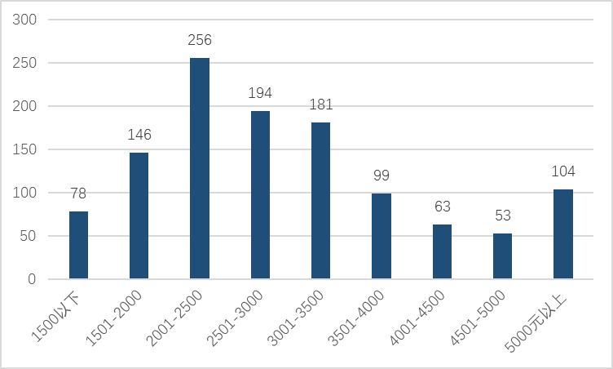
图3-1 毕业生当前月收入图

三、毕业生就业岗位与专业相关度较高
表3-3 毕业生就业岗位与专业相关度统计表
编号 | 投票选项 | 比例 | 人数
1 | 专业对口 | 39.70% | 466
2 | 专业不对口，但有部分关联 | 46.93% | 551
3 | 专业完全不对口 | 13.37% | 157

2020届毕业生就业行业相对集中，主要分布在“教育”“ 批发和零售业”“ 文化、体育和娱乐业”“ 信息传输、软件和信息技术服务业”“制造业”等五大行业，与我校专业设置大体吻合。
毕业生与所学专业对口或所学专业有关联的，占所调查毕业生总数的86.63%；专业完全不对口的只占到了13.37%。说明毕业生就业岗位与专业相关度较高。

四、毕业生职业前景符合个人发展预期
2020届毕业生就业单位以中初教育单位和中小微企业居多，占调查对象的64.93%。大型民营企业、国有企业就业人数占13.66%；机关、事业单位就业人数占 5.17%。
毕业生对工作满意度的调查中，工作总体满意度3.56分，基本看好自己未来的职业发展前景。此外，毕业生对工作安全性、行业前景、岗位工作环境满意度相对较高，对单位岗位劳动强度、发展机会、当前收入水平的满意度相对较低。毕业生对工作满意度的评价统计如下图所示。
注：评价设置满分为5分
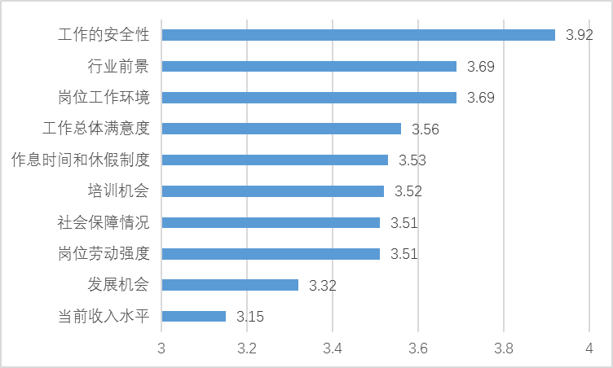
图3-2 毕业生对工作满意度图

五、毕业生职业能力符合用人单位需求
用人单位对毕业生工作能力和整体素质的满意度情况，是衡量学校人才培养质量的重要标准，对学校深化教育教学改革和创新人才培养方式具有积极的推动作用。为更准确地反映本校的人才培养质量和就业指导服务水平，对签约本校毕业生的用人单位进行了跟踪调查，共收回有效问卷300份。调查结果显示，用人单位对本校毕业生的工作胜任能力、就业指导工作和服务的总体满意度都较高，75%的用人单位有意向与本校进行校企合作，共创新型人才培养模式，进一步提升毕业生的就业能力和就业质量。
- 用人单位对我校毕业生总体满意度

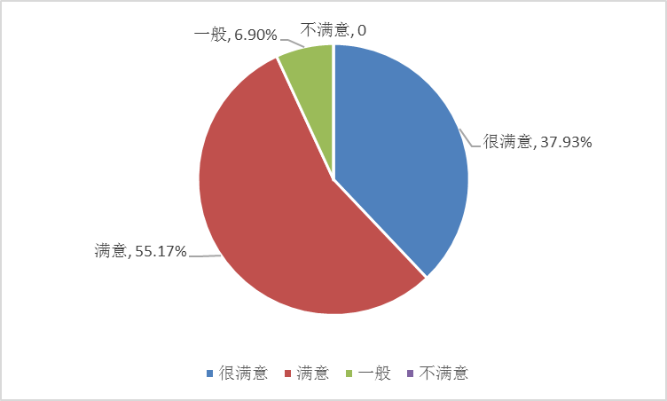
图3-3 用人单位对毕业生总体满意度反馈图
从单位对所招聘的我校毕业生总体满意度来看，大部分单位持满意态度，占比为55.17%；很满意比例为37.93%；一般比例为6.90%，不满意为0。
（二）用人单位对毕业生个人能力的表现评价较高
从用人单位对毕业生个人能力的反馈中可以看出，学习能力的评价最高（4.62分），其次是团队协作能力（4.54分）、执行力（4.53分）、语言表达能力（4.45分）、人际沟通能力（4.44分）、承压抗挫能力（4.39分），时间管理能力（4.38分）、情绪管理能力（4.36分）、问题解决能力和信息感知能力（4.35分）、文字表达能力（4.34分）、分析能力（4.33分）、组织协调能力（4.32分）、创新能力（4.24分）。综上反应出我校毕业生的学习能力、团队协作能力、执行力比较高，得到用人单位的满意。用人单位对毕业生个人能力的表现评价如上图所示。
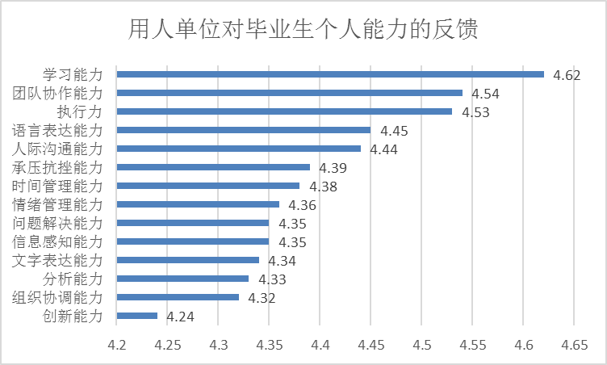
图3-4 用人单位对毕业生个人能力的反馈图
注：评价设置满分为5分
（三）用人单位对毕业生专业知识与专业技能的评价
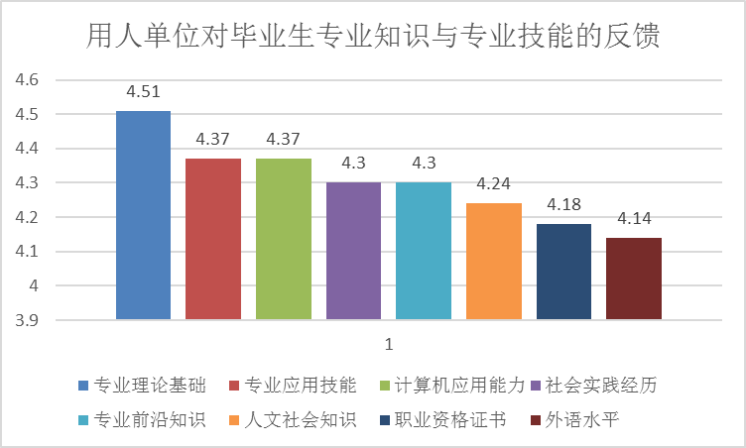
图3-5 用人单位对毕业生专业知识与专业技能的反馈图
注：评价设置满分为5分
从用人单位对毕业生专业知识与专业技能的反馈可知，用人单位认为毕业生的专业理论基础、专业应用技能、计算机应用能力掌握较好。社会实践经历、人文社会知识评价也在4.2分以上，说明我校毕业生接触社会，融入社会的能力较高。专业前沿知识、职业资格证书评分在4.1分以上，说明我校毕业生的职业规划和发展不错。毕业生专业知识和技能都在4.3分以上，说明对我校毕业生专业知识与技能整体是较为满意的。用人单位对毕业生专业知识与专业技能的反馈如图所示。

第四章 就业工作思路与举措

一、科学谋划、明确方向
作为地方本科院校，自跨入新建地方本科院校行列以来，针对如何主动适应区域经济社会发展需要，优化学科专业结构；如何加强学校内涵建设,全面提升整体育人质量,培养应用型专业人才等重大问题上，进行了长期的理性思考和积极探索。特别是在迎接教育部普通高校本科教学工作合格评估期间，确立和完善了学校的顶层设计。
1.发展目标定位:富有特色的应用型本科院校。
2.办学层次定位:本科教育为主，适时开展研究生教育。
3.服务面向定位:立足衡水，面向京津冀，服务区域经济社会发展。
4.人才培养目标定位:培养具有创新精神和实践能力的应用型高级专门人才。
科学的顶层设计和明晰的办学思路，为我校大学生就业创业指导与服务工作指明了方向，促进了大学生就业创业工作的健康发展。

二、构建体系、落实责任
我校始终坚持与区域经济社会发展人才需求相契合；坚持与专业建设、就业工作相协调；坚持与全员化、全过程、专业化、信息化方向相一致。精准把握应用型人才培养定位，系统构建大学生就业指导服务工作体系。
全面落实“一把手工程”，建立“校、院共管，以院为主”的就业工作管理体制。成立学生就业工作指导委员会，实施“一把手工程”，校长任主任，主管副校长任副主任，党政办公室、学生工作处、教务处、计财处、创新创业就业指导教育中心、科研处、党委宣传部、党委组织部、团委、后勤保障处、安全工作处等处室主要领导和各学院院长为委员。办公室设在学生工作处，作为学生就业指导与服务的常设机构。
各二级学院相应成立学生就业工作领导小组，组长由院长担任，成员由学院班子成员、全体辅导员及有关教师组成，办公室设在学生工作办公室，每个二级学院指定一名就业专员，具体负责就业工作，建立衡水学院就业工作群。至此，学校、二级学院两级大学生就业指导与服务工作体系格局基本形成。

三、多措并举、扎实工作
为全面贯彻落实《国务院关于进一步做好新形势下就业创业工作的意见》（国发[2015]23号）、《教育部关于应对新冠肺炎疫情做好2020届全国普通高等学校毕业生就业创业工作的通知》（教学[2020]2号）文件精神，促进2020届毕业生高质量充分就业，我校在大学生就业创业指导与服务工作实践中积极探索、务实进取，积极做好湖北籍及其他困难毕业生帮扶工作，较好地完成了年度就业工作任务。
（一）完善制度建设
为强化就业工作的制度化、规范化、精细化管理，先后修订了《衡水学院毕业生就业工作暂行办法》、《衡水学院毕业生就业工作考核实施办法》、《衡水学院毕业生跟踪调查实施办法》、《衡水学院家庭经济困难毕业生就业援助暂行办法》、《衡水学院毕业生就业（实习）基地建设实施方案》等与就业相关的各类文件，制定了毕业生信息数据整体操作流程图、毕业生就业报到证该派流程图、衡水学院就业基地建设流程图、衡水学院校园招聘会流程图，将各项工作规范化、条理化、具体化、精细化。
（二）强化服务意识
1、优化服务环境
2019年学校投资7.5万元重新搭建了“衡水学院就业信息服务网”，开设了招聘公告、就业指导、政策法规、生涯案例、资源下载、公众留言等专栏；尤其是“用户登录”栏目，为社会用人单位发布招聘信息提供供了便利。同时，面对全体学生增设“衡水学院就业服务”微信服务号，深受大学生的喜爱和社会的关注与认可。2020年度衡水学院就业管理平台注册社会用人单位 629家，发布岗位需求数21411个，发布招聘公告255条。
2、提升服务质量
学生工作处开展首问责任制活动，就业工作相关单位全天候接受学生职业规划、就业与创业等方面咨询，对毕业生办理补证、改派手续限时办理。向每一位毕业生发放《大学生就业指南》及《就业推荐表》。
3、提升个性服务
通过对家庭经济困难毕业生提供就业经济补助、“一对一”就业服务、心理辅导、终身就业援助等办法对毕业生进行帮扶，收到了良好的效果。2020年，我校对427名“特殊群体毕业生”实施了“一对一”就业精准帮扶，收到了良好效果。协助239名家庭困难毕业生申领了国家求职补贴，补贴总金额47.8万元；同时，学校向239名家庭经济困难毕业生发放求职补助共计16.73万元；学校向湖北籍毕业生提供经济援助1.35万，为湖北籍毕业生发放国家就业求职补贴4.8万。
（三）创新教育模式
为2018级在校生开设了《创业基础》、《大学生就业指导》两门必修课，为2019级开设了《大学生职业生涯发展与规划》课。三门课程都是2018版人才培养方案中的公共必修课。
在教学模式上，借助以往的教学经验，采用分专题、分模块结合案例、分组讨论等方式进行教学，形象生动地向广大学生讲授相关政策和就业创业知识和技能。实践教学环节采取课内分组和学生调研相结合的方式完成。
从教研室层面加强管理，全过程监控教育教学质量，积极探讨就业与创业指导与专业深入结合的路径与方法，吸纳更多的各专业教师参与就业与创业指导的教学、学生项目指导工作，推进就业创业与专业深度融合。
（四）推进基地建设
本着“立足衡水，面向京津冀，服务区域经济社会发展”的就业基地建设思路，我校不断加大毕业生就业基地建设力度。注重学科、专业结构和区域产业结构相结合，大力推动大学生就业（实习）基地建设，建立了124家毕业生就业（实习）基地，基地网络逐渐形成。
我校设立了大学生就业专项经费，实际投入达到当年学费总额的1%。为大学生就业工作提供了坚实的资金保障。
（五）组织校招活动
2019年年底组织了“衡水学院2019年毕业生冬季招会”，各二级学院共举办19场双选会，同时各单位举办了宣讲会。参会的用人单位有107家，提供1440余个岗位。
在疫情防控期间为毕业生实时推送2020届高校毕业生全国网络联合招聘（24365校园招聘服务）信息，并持续开展网络招聘会。
2020年3月利用衡水学院就业信息网平台举办了“衡水学院2020届毕业生春季校园网络招聘会”，参会企业94家，提供需求岗位3389个；与智联招聘合作，成功举办了“衡水学院—智联招聘2020年春季网络双选会”，参会企业270家，提供需求岗位11034个；4月份举办了“衡水学院—就业宝2020年春季网络双选会”，参会企业133家，提供需求岗位12437个。
2020年4月份至6月份，各二级学院利用叮叮、腾讯会议等平台举办了9场有专业针对性的网络招聘会。7、8月份，助力毕业生就业“百日冲刺”，开展网上就业服务月活动。利用“易校招”平台组织2020届湖北籍毕业生双选会，参会企业145家，提供需求岗位7807个。

第五章 就业对教育教学的反馈

一、毕业生对母校教育教学工作的综合评价
表5-1 毕业生对母校教育教学工作的评价表
评价项目 | 5分 | 4分 | 3分 | 2分 | 1分 | 平均分
整体人才培养工作评价 | 46.34% (544) | 28.79% (338) | 20.27% (238) | 2.39% (28) | 2.21% (26) | 4.15分82.9%
校风、学风建设 | 47.79% (561) | 28.71% (337) | 19.25% (226) | 2.56% (30) | 1.7% (20) | 4.18 分83.7%
专业师资水平现状 | 47.7% (560) | 28.45% (334) | 20.19% (237) | 2.04% (24) | 1.62% (19) | 4.18 分83.7%
专业教学内容与工作需要的吻合程度 | 45.23% (531) | 28.02% (329) | 22.49% (264) | 1.79% (21) | 2.47% (29) | 4.11 分 82.3%
专业的实习实训及社会实践活动 | 46.68% (548) | 26.58% (312) | 21.38% (251) | 3.24% (38) | 2.13% (25) | 4.12分 82.4%
教学设施和教学手段 | 45.66% (536) | 28.88% (339) | 20.95% (246) | 2.56% (30) | 1.96% (23) | 4.14分 82.8%
专业课程结构设置 | 48.47% (569) | 26.92% (316) | 20.44% (240) | 2.39% (28) | 1.79% (21) | 4.17分 83.6 %
学生管理教育工作 | 47.44% (557) | 28.79% (338) | 19.85% (233) | 1.96% (23) | 1.96% (23) | 4.17分 83.6%
校园文化及校园文体活动 | 47.96% (563) | 26.83% (315) | 20.61% (242) | 2.21% (26) | 2.39% (28) | 4.16分83.2%

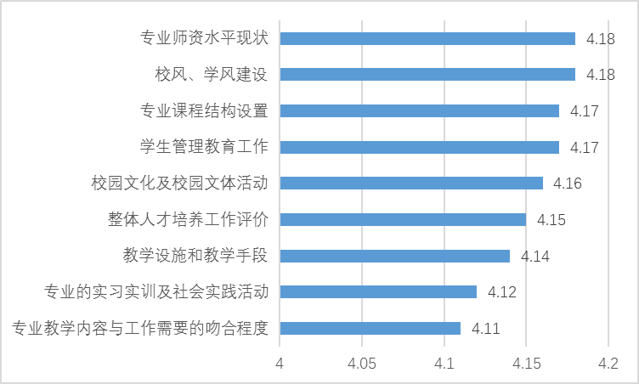
图5-1 毕业生对母校教育教学评价图
2020届毕业生对母校教育教学的评价中，评价的9个方面相对都比较满意，其中满意度较高的有专业师资水平、校风学风建设。其次，对专业课程结构、学生管理、校园文化及校园文体活动的满意度较高。对整体人才培养工作、教学设施及手段、实习实训、专业教学内容与工作需要吻合度的满意度相对低一些。由此可见，我校应改善教学设施，改革教学手段，加强实习实训开展，同时要调整教学内容与实际工作需要的吻合度。毕业生对母校教育教学工作的评价如图所示。

二、毕业生对母校职业指导与就业服务工作的评价
表5-2 毕业生对母校职业指导与就业服务工作的评价表
评价项目 | 5分 | 4分 | 3分 | 2分 | 1分 | 平均分
就业指导工作总体评价 | 48.21% (566) | 27.43% (322) | 20.02% (235) | 2.21% (26) | 2.13% (25) | 4.17分  83.5%
职业生涯规划知识普及程度 | 46.68% (548) | 26.75% (314) | 21.04% (247) | 3.07% (36) | 2.47% (29) | 4.12分  82.4%
求职择业指导开展情况 | 46.25% (543) | 26.75% (314) | 21.12% (248) | 3.75% (44) | 2.13% (25) | 4.11分  82.2%
就业创业政策宣传咨询情况 | 46.59% (547) | 26.24% (308) | 21.55% (253) | 3.07% (36) | 2.56% (30) | 4.11分  82.2%
就业信息数量及质量 | 44.55% (523) | 26.41% (310) | 22.74% (267) | 4% (47) | 2.3% (27) | 4.07分81.4%
校园招聘活动情况 | 44.46% (522) | 25.47% (299) | 22.4% (263) | 4.6% (54) | 3.07% (36) | 4.04分 80.7%
创新创业教育开展情况 | 45.57% (535) | 25.72% (302) | 22.66% (266) | 3.75% (44) | 2.3% (27) | 4.09分81.7%
就业手续办理满意程度 | 48.13% (565) | 26.92% (316) | 20.19% (237) | 2.3% (27) | 2.47% (29) | 4.16分83.2%

2020届毕业生对我校职业指导与就业服务的各项内容都比较满意。其中满意度较高的是就业指导、就业手续办理、职业生涯规划知识的普及、就业创业政策宣传、求职择业指导。对创新创业教育开展、就业信息数量及质量、校园招聘的满意度较低，说明我校在今后的就业工作中应该加强招聘信息的发布和创新创业教育的开展。
图5-2 毕业生对职业指导与就业就业服务的评价图
三、用人单位对我校人才培养的要求
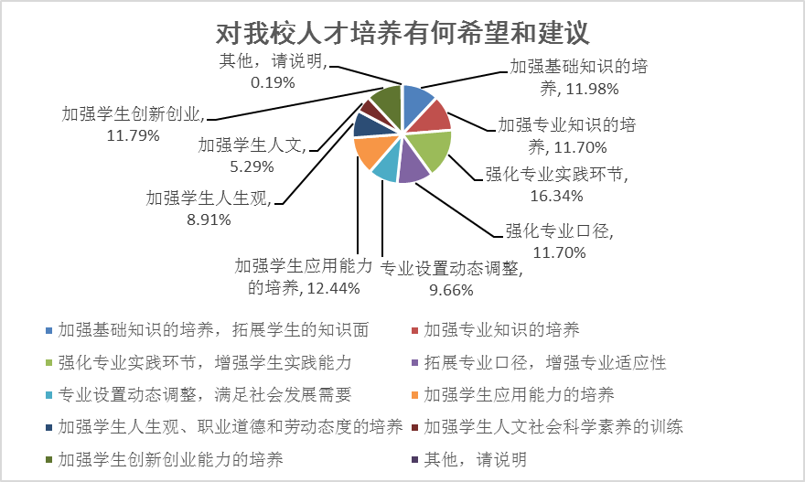图5-3 用人单位对我校人才培养的建议图
从用人单位对我校人才培养的希望和建议来看：用人单位希望学校加强专业设置动态调整，加强基础知识及专业知识的培养，强化专业实践环节，加强对学生创新能力及学生应用能力的培养；并且对学生人文社会科学素养的训练，学生人生观、职业道德和劳动态度的培养也有所重视。

四、用人单位对我校就业工作的评价
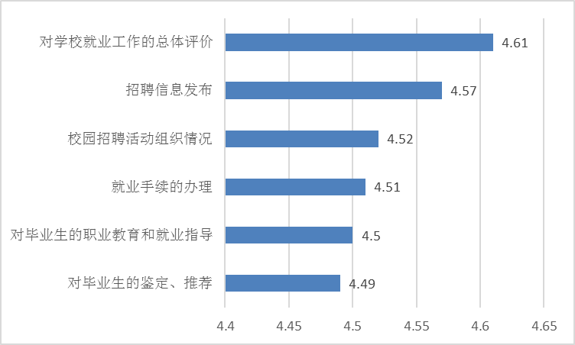
图5-4 用人单位对我校就业工作的评价图
注：评价设置满分为5分
从用人单位对我校就业工作的评价来看：用人单位对我校就业工作总体评价的分值为4.61分，满意度为92.2%，说明对我校就业工作比较满意。在各个项目的评分中，对毕业生的鉴定和推荐、对毕业生职业教育和就业指导、就业手续办理、校园招聘会的组织、招聘信息的发布，每一项平均分都在4.4分以上（满分为5分），也就是满意度为88%以上，充分说明用人单位对我校就业工作比较认可。

第六章 教育教学改革措施

一、积极适应社会需求，不断优化专业结构
根据社会需求主动调整与社会需求及发展不相适应的专业，增设地方区域经济社会发展急需专业。为拓展学生国际视野，增设中外合作办学机构——衡水学院柴可夫斯基国际音乐艺术学院，增设音乐学、音乐表演2个中外合作办学专业。依据我校紧密对接区域航空服务、行政管理等需求，增设网络与新媒体、行政管理、航空服务艺术与管理3个本科专业。
此外，通过综合考查我校57个本科专业建设情况，2020年遴选了政治学与行政学、应用心理学、应用化学、生物技术、社会体育指导与管理、环境生态工程7个校级一流本科专业，并推荐生物科学、英语、数学与应用数学、思想政治教育、国际经济与贸易、电子信息工程6个国家级一流本科专业建设点，推荐音乐学、政治学与行政学3个省级一流本科专业建设点进行遴选。

二、突出人才培养体系达成效果，强化实践教学
2020年根据师范认证相关要求，制定推进专业认证系列管理文件，落实《衡水学院人才培养质量达成度评价管理办法》，探索适应新时代新需求，建设以“学生中心、产出导向、持续改进”为理念，主线引领、恪守底线的人才培养体系。进一步强化各专业在修订人才培养方案时都要到各行业、企业特别是用人单位进行调研，同时对毕业生进行广泛调研，并在方案论证阶段要求有用人单位并行参与，重视用人单位的反馈意见，在培养方案课程体系中增加行业企业课程对接课程组，进一步凝练专业培养特色，力求培养的人才最大限度地适应社会经济实际发展的需求。此外，制定《衡水学院新时代劳动教育实施方案》，强化学生劳动意识、劳动知识与劳动能力培养，打造基于第一、第二课堂等有机融合的劳动教育体系。
学校在《衡水学院振兴本科教育实施方案》中提出构建协同育人新机制，推进产教融合，建立与用人单位合作更加紧密的人才培养机制。健全培养目标协同机制、与相关部门联合制定、完善人才培养方案。健全教师队伍协同机制，统筹专兼职教师队伍建设，促进双向交流，提高实践教学水平。健全管理协同机制，推动学校与社会相关部门合作，对人才培养进行协同管理，培养真正适应经济社会发展需要的高素质应用型人才。遵循创新人才培养模式的工作思路，积极倡导合作双方在人才培养方案制订、课程开发、师资互聘、学生互换、实习就业基地建设等方面的深入合作。
为落实应用型人才培养目标，我校以“丰富学生实践感知，增强专业实践技能，提高综合实践素质”为目标，以实践类课程体系构建为核心，以加强实践教学、强化实践教学基地建设为抓手，不断提高人才培养方案实践教学学分比例，切实提高学生就业及创业能力。制定《衡水学院师范生教育实践管理办法》，构建地区政府、学校、中小学幼儿园三位一体，辐射“一训三习”（教师技能训练、见习、实习、研习）。2020年，我校进行校级实验室资源整合，增设微格教学等实验室、“三字一话”实训室等系列措施，为我校提升实践教学提供了有效保障。

三、扎实推动课程转型，提高实践应用能力
为进一步提高我校毕业生的就业及创业能力，学校在课程转型指导意见、人才培养方案指导意见、一流课程建设培育等系列制度文件中，强化课程建设与改革紧密对接地方行业企业需求强课程建设与改革紧密对接地方行业企业需求强调在课程建设与改革中，紧密对接地方行业企业需求，切实提高学生实践应用能力。我校在现有的22门精品在线开放课程的基础上5门课程被被遴选为省级一流课程进行建设和培育。在《衡水学院课程教学大纲指导意见》、《衡水学院“课程思政”建设实施方案》等文件的指导下，将思政元素、创新创业等元素融入课程，持续进行课程开发与培育，提高课程的实践应用功能。

四、不断加强校企合作，助力产教融合
为深化产教融合，提升学校办学水平和社会服务能力，提高人才培养质量，建设特色鲜明的应用技术大学。学校积极创新与地方政府合作关系，与我市23个区县政府及相关单位签署战略合作协议，入驻“恒商总会”、建立“衡水市政金产学研战略合作联盟”、“衡水市农科教创新联盟” 、“衡水市产教融合联盟”，与274家企业行业签署战略合作协议、共建学院、专业、基地和实验室233个。
为实现产业与学科专业深度融合，按照衡水市优势特色产业和区域经济发展需要设立特色专业，并与企业建立设备资源共享及人力资源共享，不断提高与行业企业合作办学的深度、广度和力度，形成多元化办学及校企合作的长效机制，实现人才培养供给侧和产业需求侧结构要素的全方位融合，促进我市经济转型升级，推动高质量发展。

第七章 创新创业教育改革措施
2017年12月，我校成立“创新创业就业指导教育中心”，主要负责学校大学生创新创业就业服务工作的教辅机构。经过3年的运行，双创中心已经发展成熟。

一、完善组织机构建设
2019年学校成立了由校长任组长的创新创业教育领导小组，各二级学院成立由院长任组长，分管教学科研工作的副院长、分管学生工作的党总支副书记（学工办主任）、教研室主任、实验中心主任、团总支书记及不同学科教授为成员的创新创业教育工作领导小组。各学院建立创新创业教育分中心，负责落实创新创业教育的各项工作，分中心由院部主管领导兼任主任。同时明确了相关职能部门以及各二级学院在创新创业工作中的职责，着手建立协同推进创新创业教育的工作机制，全面部署创新创业工作，将创新创业作为学校的重点工作来抓。
二、夯实规章制度建设
2019年度10月份出台了一系列相关文件：《开展创新创业教育课程建设工作的意见》（办字〔2019〕13号）、《创新创业教育工作考评暂行办法》（办字〔2019〕14号）、《衡水学院创新创业学分认定管理办法》（办字〔2019〕15号）、《衡水学院大学生创新创业训练计划项目管理办法》〔2019〕16号），2020年，《衡水学院大学生学科竞赛组织管理办法》文件已提上讨论日程。
这一系列文件的出台与实施明确了创新创业学分管理、双创课程体系建设、创新创业训练计划项目、指导教师待遇、学科竞赛管理办法等重要问题，将极大的调动师生参与双创工作的积极性，推动我校双创工作上了一个新的台阶。

三、大力推动双创课程体系建设
一是推动建设学科类创新创业教育课程。根据学校办学定位、人才培养规格，基于学科专业背景，开发、开设相应的创新创业教育类学科专业必修、选修课程（含实践课程）。课程要充分体现学科专业特点，能有效地将创业教育有机融入专业教育，在学科专业人才培养目标中突出学生的创新创业能力和实践能力的培养。鼓励教师结合专业、组建团队开发和设计新的创新创业课程，鼓励教师基于创客空间、学科竞赛、创新创业项目等指导培训工作的积累开发设计课程，鼓励开发开设跨学科交叉新兴前沿课程和校企联合课程。
二是推动建设全校性创新创业素质拓展课程。根据学校办学定位和人才培养目标，与大学生理想信念教育、实践教育、校园文化活动、就业指导服务等有机衔接，开发、开设相应的创新创业类全校性选修课程（含实践课程）。课程要突出学生的素质培养和能力提升等培养目标，注重增强学生的社会责任感、创新精神和创业实践能力。

四、进一步加强师资队伍建设
双创中心现任课教师102人，其中有专任教师、兼职教师涉及各个二级学院多个不同专业，初步建立了一支专兼结合、专创融合的教师队伍。

五、组织双创实践活动赛事
本年度双创中心组织我校师生参加了河北省第六届“互联网+”大学生创新创业大赛。我校大赛自4月份启动，各学院客服 积极组织，共申报项目952项，参赛3853人次，达到历史最高，最终推选出23个项目参加省赛网赛，2018生科学院孙静怡同学的《掌上实验室》等9个项目在省赛中获铜奖，其中化工学院2018级李仁彤同学的《果然很新鲜》为红旅项目，是我校首次在“互联网+”大学生创新创业大赛红旅赛道获得省级奖项。
2020年10月25日，“学创杯”2020全国大学生创业综合模拟大赛（河北赛区）在唐山师范学院隆重举行。我校经管学院2018级财务管理专业张元元等三个代表队荣获大赛三等奖。
双创赛事的组织参与营造了我校师生参与创新创业活动的浓厚氛围，为进一步推动我校教育教学改革、培养应用型人才创造了条件。
六、加强创新意识与能力的培养
我校建成“创业孵化园”，首批入驻项目涵盖生物科技、材料工程、园林设计、环境设计、少儿编程、心理测评、公益创业、教育咨询、新媒体等专业领域。旨在培养大学生创新素质和创新能力培养为主线，以提高人才培养质量为核心，以创新人才培养机制为重点，培养出特色鲜明的创新性人才。

